
รายงานการปฏิบัติราชการประจำเดือนเมษายน
ประจำปีงบประมาณ พ.ศ. 2567
สถานีตำรวจภูธรทองผาภูมิ

1.งานสืบสวน
ข้อมูล ณ วันที่ 10 เม.ย. 2567
เมื่อวันที่ 10 เม.ย.67 ได้มีการจับกุมผู้ต้องหาตามหมายจับในความผิดฐาน ร่วมกันจำหน่ายโดยการมีไว้ในความครอบครองเพื่อจำหน่ายซึ่งยาเสพติดให้โทษประเภท 1 (เมทแอมเฟตามีน) เพื่อการค้าโดยไม่ได้รับอนุญาต เป็นการก่อให้เกิดการแพร่กระจายในกลุ่มประชาชนและมีผลกระทบต่อความมั่นคงของรัฐหรือความปลอดภัยของประชาชนทั่วไป และสมคบโดยตกลงกันตั้งแต่สองคนขึ้นไป เพื่อกระทำความผิดร้ายแรงเกี่ยวกับยาเสพติด ผู้นั้นสมคบกันกระทำความผิดร้ายแรงเกี่ยวกับยาเสพติด และได้มีการกระทำความผิดร้ายแรงเกี่ยวกับยาเสพติด เพราะเหตุที่ได้มีการสมคบกัน ตามประมวลกฎหมายยาเสพติด พ.ศ.2564 มาตรา 127,145 ตามหมายจับศาลจังหวัดทองผาภูมิ ที่ 23/2566 ลง 8 พ.ค.66 และ กันจำหน่ายโดยการมีไว้ในความครอบครองเพื่อจำหน่ายซึ่งยาเสพติดให้โทษประเภท 1 (เมทแอมเฟตามีน) เพื่อการค้าโดยไม่ได้รับอนุญาต เป็นการก่อให้เกิดการแพร่กระจายในกลุ่มประชาชนและมีผลกระทบต่อความมั่นคงของรัฐหรือความปลอดภัยของประชาชนทั่วไป และสมคบโดยตกลงกันตั้งแต่สองคนขึ้นไป เพื่อกระทำความผิดร้ายแรงเกี่ยวกับยาเสพติด ผู้นั้นสมคบกันกระทำความผิดร้ายแรงเกี่ยวกับยาเสพติด ละได้มีการกระทำความผิดร้ายแรงเกี่ยวกับยาเสพติด เพราะเหตุที่ได้มีการสมคบกัน ตามประมวลกฎหมายยาเสพติด พ.ศ.2564 มาตรา 127,145 ตามหมายจับศาลจังหวัดทองผาภูมิ ที่ 37/2566 ลง 23 มิ.ย.66จำนวน 1 ราย 1 คน
สถานที่จับกุม บริเวณริมถนนเพชรเกษมสายเก่า ม.4 ต.ดอนกระเบื้อง อ.บ้านโป่ง จ.ราชบุรี
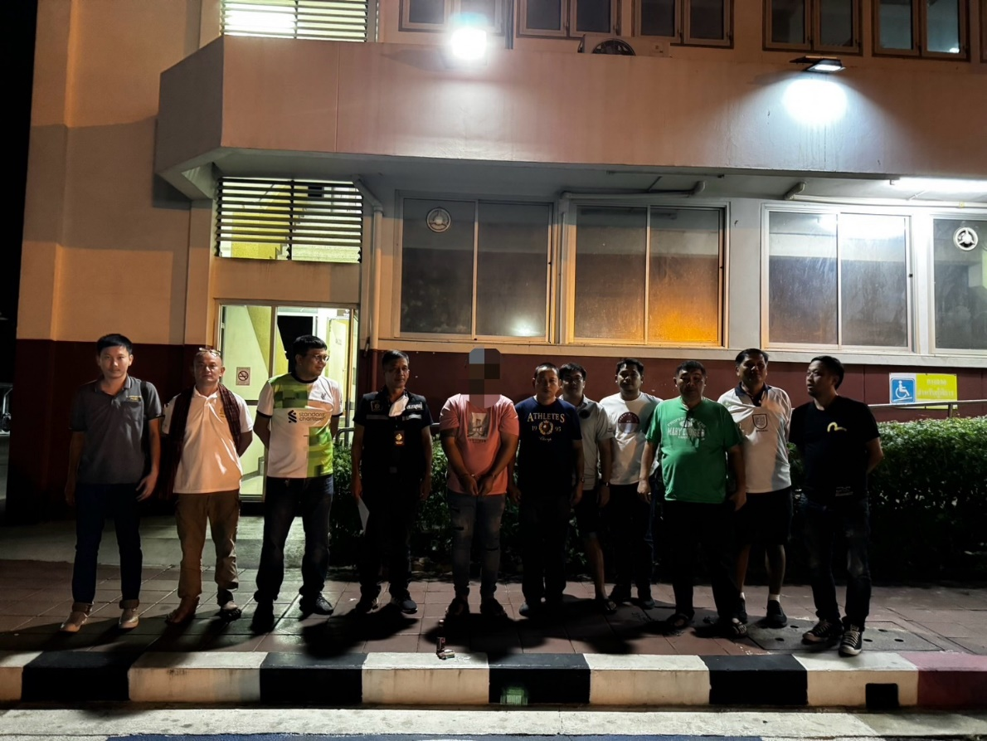

2.งานสอบสวน
ข้อมูล ณ วันที่ 15 เม.ย. 2567

วันเวลาสถานที่เกิดเหตุ วันที่ 15 เมษายน พ.ศ. 2567 เวลาประมาณ 14.30 น. สถานที่เกิดเหตุ ท่าน้ำเทศบาลทองผาภูมิ หมู่ 1 ต.ท่าขนุน อ.ทองผาภูมิ จ.กาญจนบุรี ผู้เสียชีวิต ด.ช.บุญฤทธิ์ หงษ์เวียงจันทร์ อายุ 12 ปี ที่อยู่ 18/16 หมู่ 2 ต.ลิ่นถิ่น อ.ทองผาภูมิ จ.กาญจนบุรี
ว่าที่ พ.ต.ต. พรศักดิ์ ชุ่มเชย สว.(สอบสวน) สภ.ทองผาภูมิ จว.กาญจนบุรี แจ้งว่า วันนี้ (15 เม.ย. 67) ได้รับแจ้งจากศูนย์วิทยุ ว่ามีเหตุคนจมน้ำเสียชีวิต จึงได้ร่วมกับ แพทย์เวรโรงพยาบาลทองผาภูมิ ร่วมชันสูตรพลิกศพ
พฤติการณ์แห่งคดีโดยย่อ ว่าที่ พ.ต.ต.พรศักดิ์ ชุ่มเชย สว.(สอบสวน) สภ.ทองผาภูมิ แจ้งว่า วันนี้ (15 เม.ย. 67 ) เวลาประมาณ 14.30 น. ได้รับแจ้งมีเหตุคนจมน้ำเสียชีวิต ที่ท่าน้ำเทศบาลทองผาภูมิ หมู่ 1 ต.ท่าขนุน อ.ทองผาภูมิ จ.กาญจนบุรี ตรวจสอบทราบว่า ผู้เสียชีวิต คือ ด.ช.บุญฤทธิ์ หงษ์เวียงจันทร์ อายุ 12 ปี ที่อยู่ 18/16 หมู่ 2 ต.ลิ่นถิ่น อ.ทองผาภูมิ จ.กาญจนบุรี สอบสวนเบื้องต้นจาก นายบัวลา หงษ์เวียงจันทร์ ( 3 7110 00326 78 9 ) อายุ 12 ปี บิดาผู้เสียชีวิต ทราบว่า วันนี้ เวลาประมาณ 14.30 น. ขณะที่นางบัวลา ฯ อยู่ที่บ้าน ได้รับแจ้งว่า ด.ช.บุญฤทธิ์ฯ จมน้ำเสียชีวิต จึงได้เดินทางไปทีท่าน้ำที่เกิดเหตุ สอบถามทราบว่าก่อนหน้านี้ ด.ช.บุญฤทธิ์ฯ ได้ชวน ด.ย.พัชรี ขันคำ อายุ 12 ปี ที่อยู่ 41/7 หมู่ 2 ต.ลิ่นถิ่น อ.ทองผาภูมิ จ.กาญจนบุรี ออกมาเล่นน้ำด้วยกันที่ท่าน้ำที่เกิดเหตุ แล้วมีการเล่นและกอดกันทำให้ ด.ช.บุญฤทธิ์ฯ จมน้ำเสียชีวิต ด.ญ.พัชรีฯ ถูกน้ำตัวส่งโรงพยาบาลทองผาภูมิ พนักงานสอบสวนจึงได้แจ้งแพทย์เวรโรงพยาบาลทองผาภูมิ และญาติผู้เสียชีวิต ร่วมชันสูตรพลิกศพ แพทย์ลงความเห็นสาเหตุการเสียชีวิต จากการจมน้ำ ผู้เสียชีวิตมีประกันชีวิตของ AIA ญาติไม่ติดใจการเสียชีวิต จึงบันทึกไว้ จะได้ดำเนินการสอบสวนในสิ่งที่เกี่ยวข้องต่อไป

พ.ต.อ.มนตรี แตงโต ผกก.สภ.ทองผาภูมิ พร้อมว่าที่ พ.ต.ต. พรศักดิ์ ชุ่มเชย สว.(สอบสวน) สภ.ทอง ผาภูมิ ได้ร่วมกับแพทย์เวรโรงพยาบาลทองผาภูมิ ร่วมชันสูตรพลิกศพ คนจมน้ำเสียชีวิต
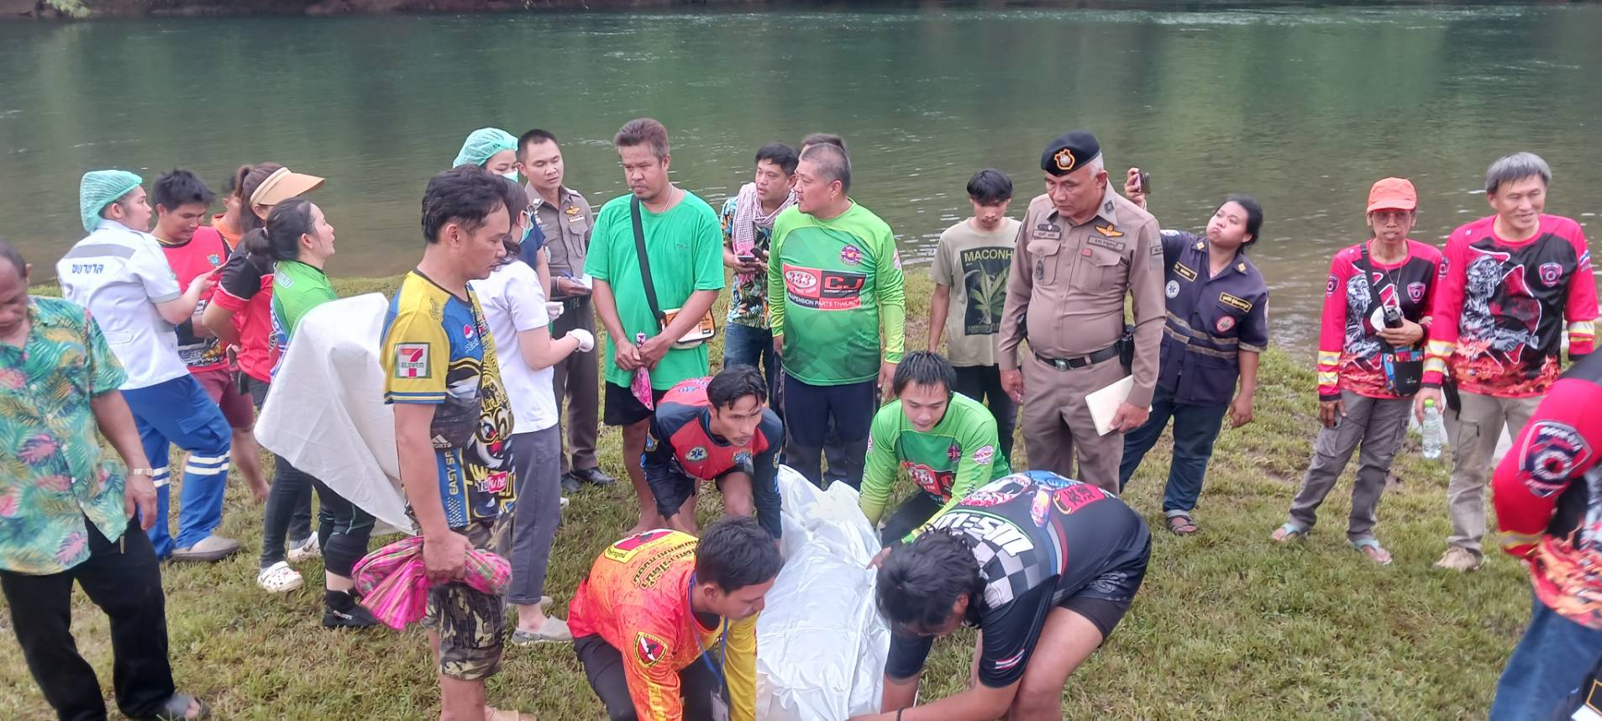

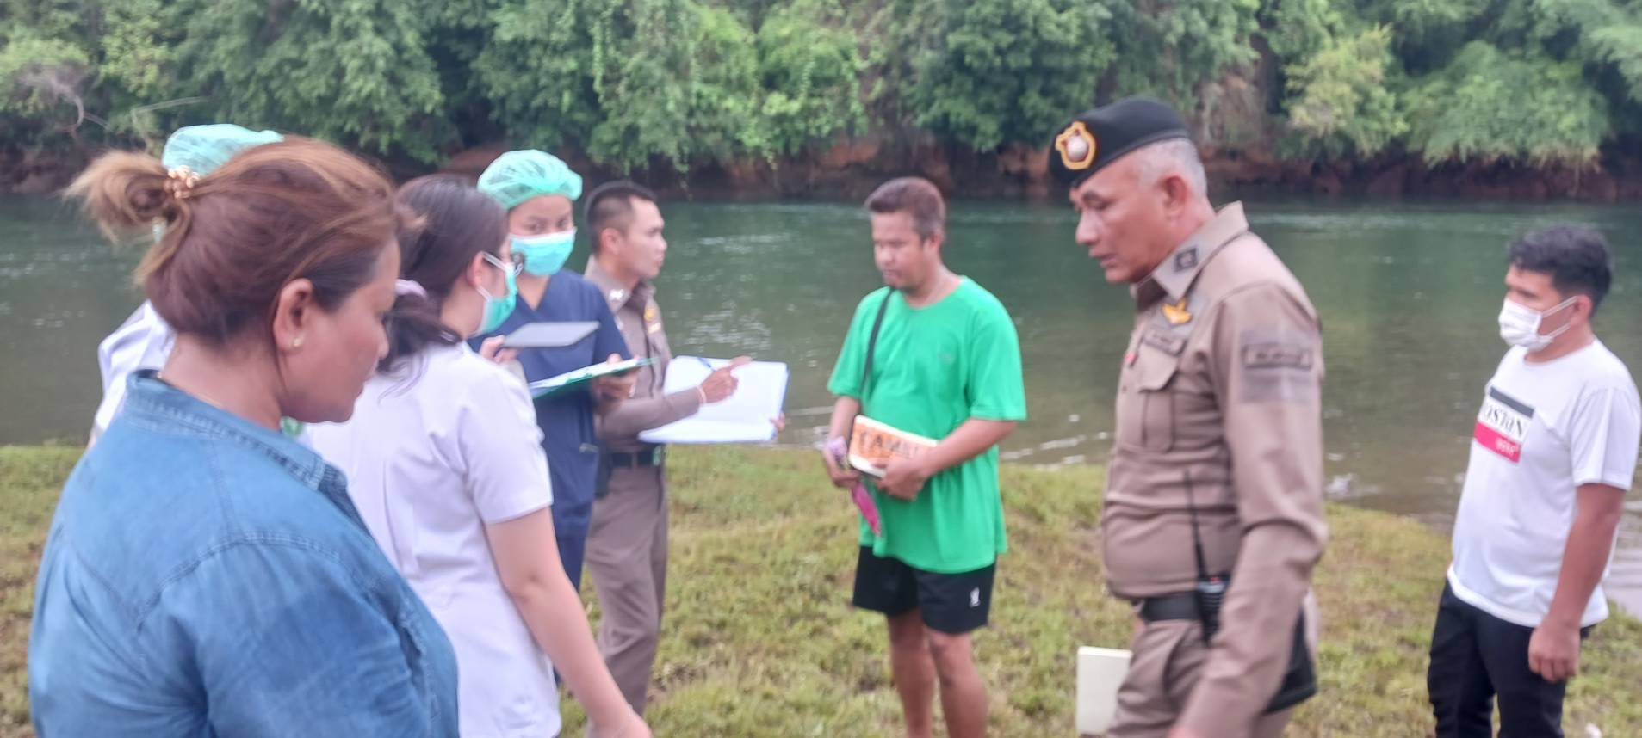

ช่วงวันที่ 1-30 เม.ย. 2567 พนักงานสอบสวนได้รับแจ้งความร้องทุกข์
-เอกสารหาย จำนวน 91 เรื่อง
-แจ้งเป็นหลักฐาน จำนวน 43 เรื่อง
-อาญา จำนวน 91 คดี
ช่วงวันที่ 1-30 เม.ย. 2567 พนักงานสอบสวนได้รับสำนวนคดีอาญาไว้ทำการสอบสวน 91 คดี สอบสวนเสร็จสิ้นแล้ว 91 คดี คงเหลือและอยู่ระหว่างการสอบสวน 5 คดี

3.งานป้องกันปราบปราบ
ข้อมูล ณ วันที่ 1 เม.ย. 2567
เมื่อวันที่…1 เม.ย.67 …..สายตรวจด่านตรวจร่วมสามแยกทองผาภูมิ และสายตรวจรถยนต์ ได้ร่วมกันจับกุม ผู้ต้องหาคดี ยาเสพติด จำนวน 1 คน พร้อมด้วยของกลาง
1.ยาเสพติดให้โทษประเภท 1 (ยาบ้า) ลักษณะกลมแบนสีส้ม ด้านหนึ่งเรียบ ด้านหนึ่งระบุตัวอักษร WY
จำนวน 16 เม็ด และด้านหนึ่งระบุตัวอักษร R จำนวน 3 เม็ด รวมทั้งหมด 19 เม็ด
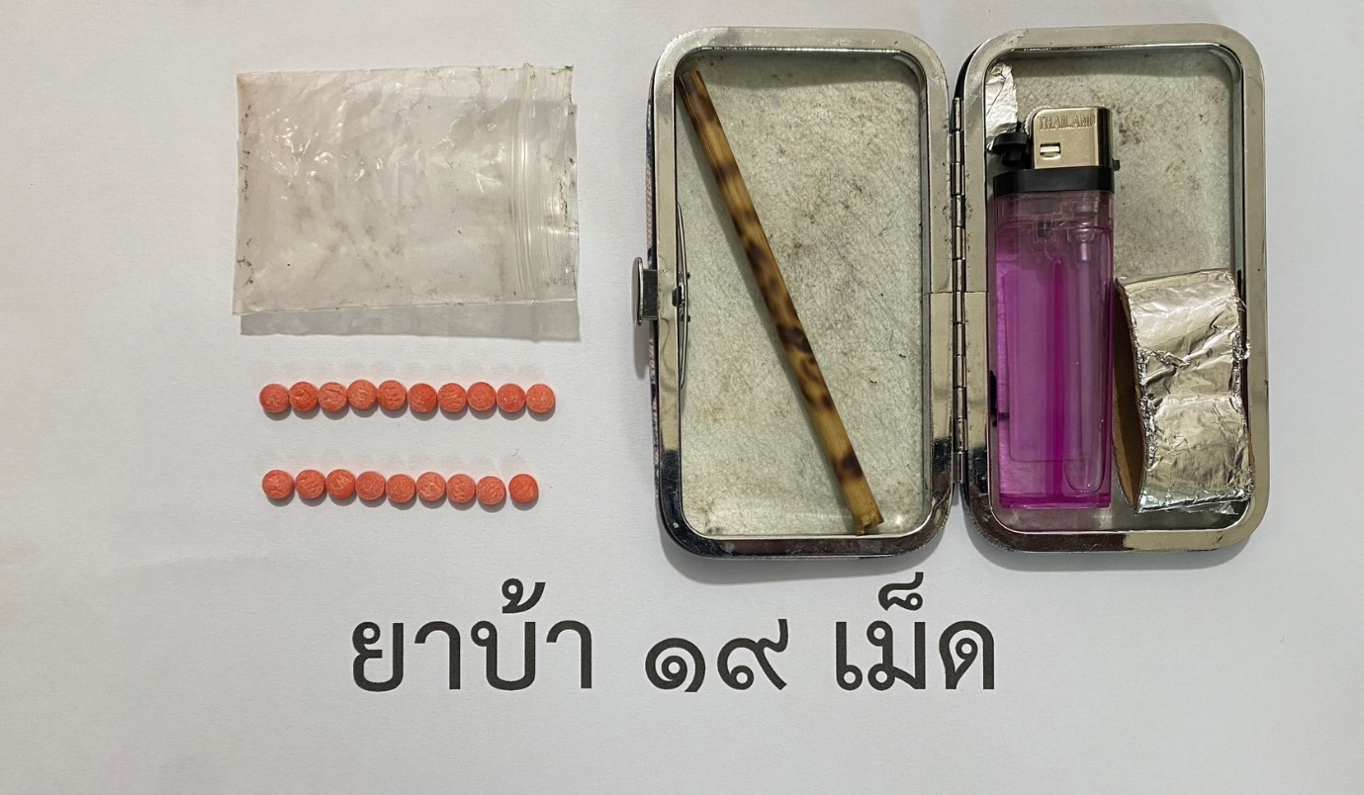

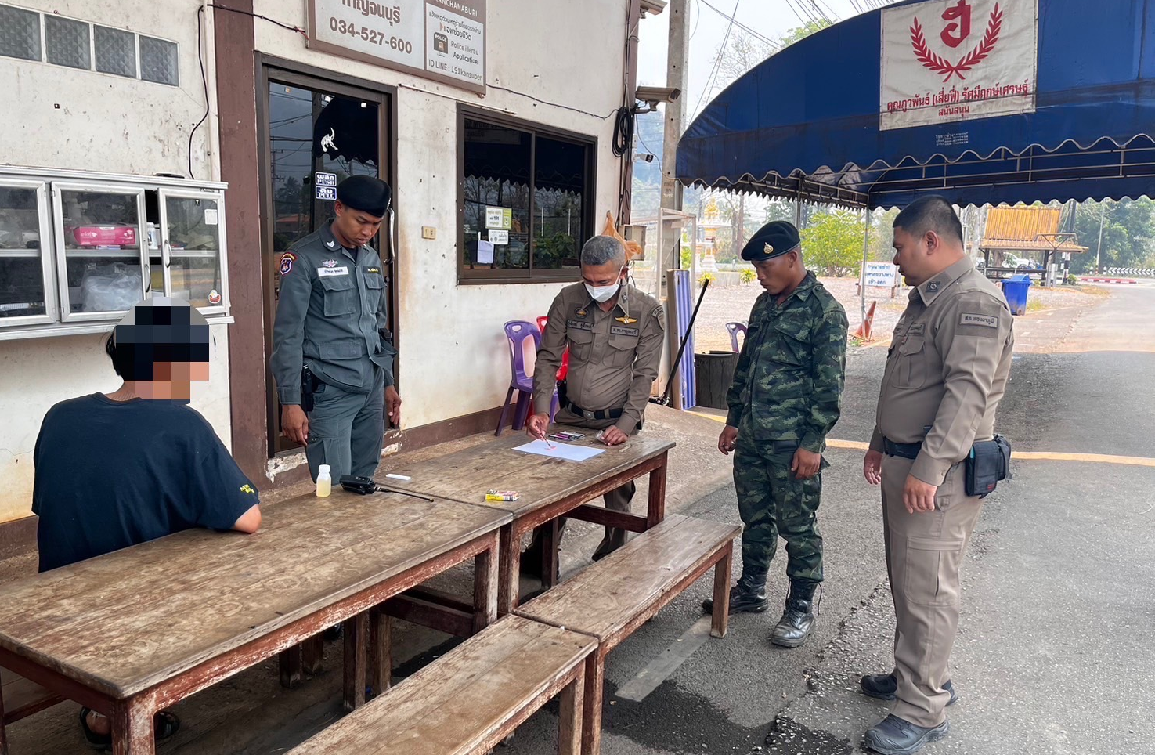

4. งานจราจร
ข้อมูล ณ วันที่ 18 เม.ย. 2567

วันที่ 10 - 18 เม.ย.67 เวลา 09.00 – 21.00 น. มี สายตรวจจราจรพร้อมชุดจิตอาสา บริการประชาชนอำนวยความสะดวกการจราจรและรักษาความปลอดภัยจุดพักรถ ปั๊มน้ำมัน ปตท.นอก ประชาชนพึงพอใจเป็นอย่างมากในการได้รับความช่วยในครั้งนี้ ตามโครงการ “สุภาพบุรุษจราจร ประชาชนสัญจรปลอดภัย”

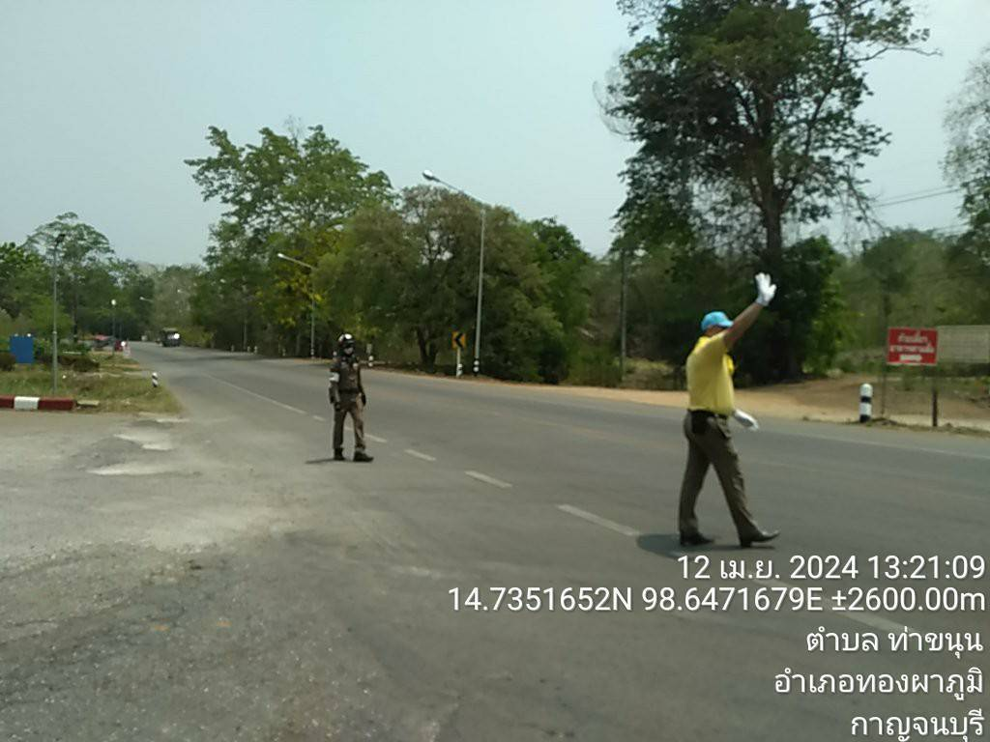
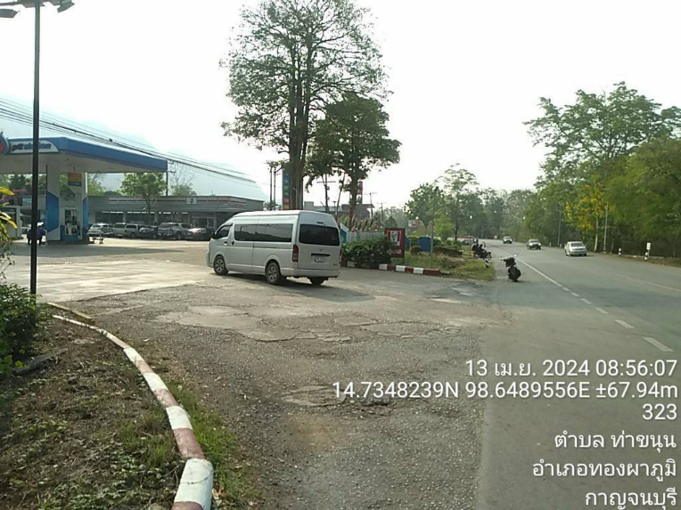
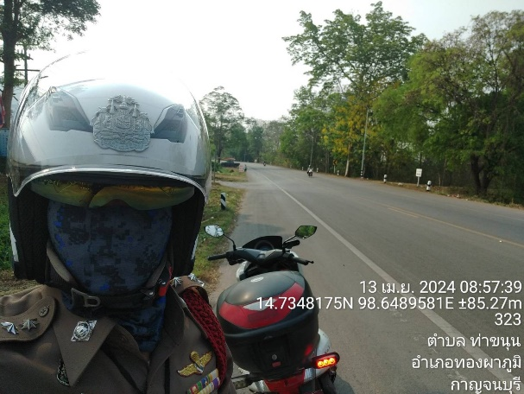

1 - 30 เม.ย. 2567
ช่วงวันที่ 1 เม.ย.67 ถึง 30 เม.ย.67 เจ้าหน้าที่ตำรวจจราจรได้มีการอำนวยความสะดวกด้านการจราจร และดูแลความปลอดภัยของประชาชน หน้าสถานศึกษาและจุดบริการต่าง ๆ จำนวน 60 ครั้ง

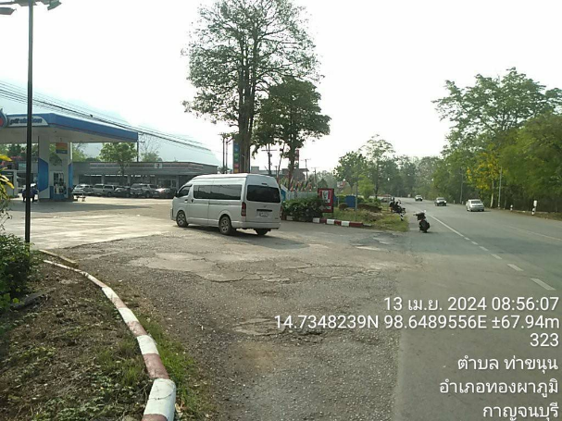

ผลการจับกุมคดีจราจร 10 มาตรการหลัก ทั้งในระบบ PTM และ ขับดี ช่วงวันที่ 1 พ.ค.67 ถึง 31 พ.ค.67 ดังนี้
1.ไม่สวมหมวกนิรภัย จำนวน 106 ราย 2.มอเตอร์ไซด์ไม่ปลอดภัย จำนวน 35 ราย
3.เมาสุราขณะขับขี่ จำนวน 19 ราย 4.ไม่คาดเข็มขัดนิรภัย จำนวน 11 ราย
5.ไม่มีใบอนุญาตขับขี่ จำนวน 214 ราย 6.ความเร็วเกินกำหนด จำนวน 0 ราย
7.ฝ่าฝืนสัญญาณไฟ จำนวน 2 ราย 8.ขับรถย้อนศร จำนวน 0 ราย
9.แซงในที่คับขัน จำนวน 0 ราย 10.ใช้โทรศัพท์เคลื่อนที่ขณะขับรถ จำนวน 1 ราย

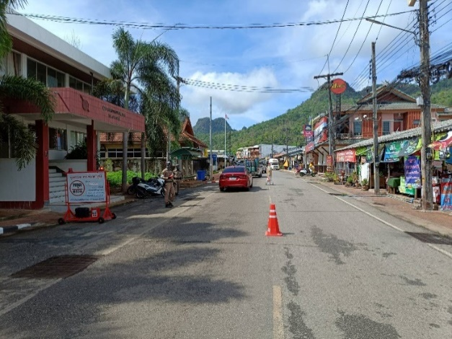
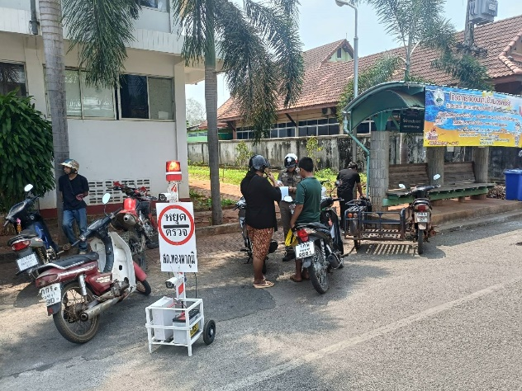

5.งานอำนวยการ
ข้อมูล ณ วันที่ 13 เม.ย. 2567

งานอำนวยการ
13 เม.ย. 67
เมื่อวันเสาร์ ที่ 13 เมษายน 2567 เวลา 11.00 น. พ.ต.อ.มนตรี แตงโต ผกก.สภ.ทองผาภูมิ พ.ต.ท.คณิศร พันบุดดา รอง ผกก.ป.สภ.ทองผาภูมิ ข้าราชการตำรวจ สภ.ทองผาภูมิและครอบครัว ดำเนินการกิจกรรม สรงน้ำพระประจำสภ.ทองผาภูมิและรดน้ำดำหัวผู้บังคับบัญชา สภ.ทองผาภูมิ
